УНИВЕРЗИТЕТ У НОВОМ САДУ
ФАКУЛТЕТ ТЕХНИЧКИХ НАУКА
НОВИ САД
Департман за рачунарство и аутоматику
Одсек за рачунарску технику и рачунарске комуникације

ИСПИТНИ РАД

Кандидат: Miloš Nikolić
Број индекса: RA207/2012

Предмет: Међурачунарске комуникације и рачунарске мреже 1
Тема рада:

Ментор рада: Проф. Илија Башичевић

Нови Сад, Април 2018.

Sadržaj

1. Zadatak
2. Koncept rešenja
3. Opis rešenja
4. Testiranje
5. Zaključak
6. Literatura

Zadatak
46. QT razvojna okruženje – Interaktivna komunikacija na LAN mreži (decentralizovana)
Realizovati chat program tipa >>svaki sa svakim<<, bez postojanja centralne tacke razmene poruka.
Klijent po startovanju moda da otkrije sve ostale klijente u odgovarajucoj podmrezi. Otkrivanje aktivnih klijenata se može obaviti slanjem inicijalne poruke svakom računaru u podmreži, na zadatom portu.
Zatim, ostvaruje konekciju sa svakim otkrivenim klijentom. Svaki klijent mora da poseduje ime, koje se prosleđjuje kao parametar u komandnoj liniji.Klijent odlazne poruke šalje svakom klijentu sa kojim je povezan. Poruke je potrebno ispisati na ekran, sa podatkom od koga je poruka dobijena. Odgovarajućim ispisom na ekranu potrebno je obavestiti korisnika o događajima kao sto su pojava novog klijenta ili isključivanje klijenta.

Koncept rešenja

Resenje je realizovano u qt razvojnom okruzenju upotrebom signala i slotova za komunikaciu izmedju objekata i udp soketa. Svaki kljijent otkriva ostale pomocu broadcast paketa koji se salju svima u datoj mrezi. Prilikom prijema broadcast poruka svaki klijent salje svoje korisnicko ime oreginalnom pošaljiocu broadcast poruke, na osnovu koje pošaljiac pravi uvid u to koji se svi korisnici nalaze u mreži.
Nakon sto je pribavio listu IP adresa i korisnickih imena, svaki klijent vodi racuna o tome ko se novi pojavio a ko je nestao iz mreže tojest ko vise ne odgovata na broadcast pakete.
Svaki klijent šalje poruke svima u mreži. I ispisuje ime korisnika od koga je primio datu poruku.

Opis rešenja
Za slanje paketa i poruka je korisćen UDP protokol, zbog svoje jednostavnosti jer on ne zahteva konekciju niti složene kotrole protoka. U ovom slucaju je traženje korisnika i slanje poruke realizovano preko broadcast paketa koje dobijaju svi u mreži, dok se imena korisnika salju na jedinstvenu IP adresu porekla beacon-a tojest onoga ko zahteva imena korisnika. Potvrda slanja poruka nije realizovana, jer nije tražena u zadatku i nije potrebna, ali bi njena realizacija možda bila poželjna kao neka dorada zadatka.

Glavna klasa koja je zaduzena za kompunikaciju se zove udpClient u onda se sastoji od 3 slota da prijem signala, prvi je proces_datagram() i on služi za obradjivanje udp paketa primljenih sa mreže. Unutar njega se određuje kog je tipa paket, dali je beacon na koji se odgovara slanjem vlastitog korisnickog imena, ako je primio ime korisnika onda ga skladisti u kontejner tima mapa zajedno sa ip adresom sa koje je to korisnicko ime poslato, skladisti se u mapi da bi se posle mogao lako otkriti korisnik kome je ip adresa namenjena. I ako je program primio udp paket u kome se nalazi poruka, onda zajedno sa imenom korisnika sa cije je ip adrese poruka poslata ispisuje na ekran.
Slot proces_datagram() se proziva signalom koji generise sam udp socket prilikom prijema datagrama, dok se sendMsg() periodicno proziva iz posebne niti, kao i sendBeacon() koji se proziva prilikom isteka svakih par sekundi kako bi se otkrilo ko odgovara na poruke, tojesto ko je sve na mreži.
Prilikom svaka dva poslata beacon a, u istoj funkciji se proverava koji se korisnik pojavio a koji nestao. Tojest koji je odgovorio na beacon slanjem svog usera a ko nije.

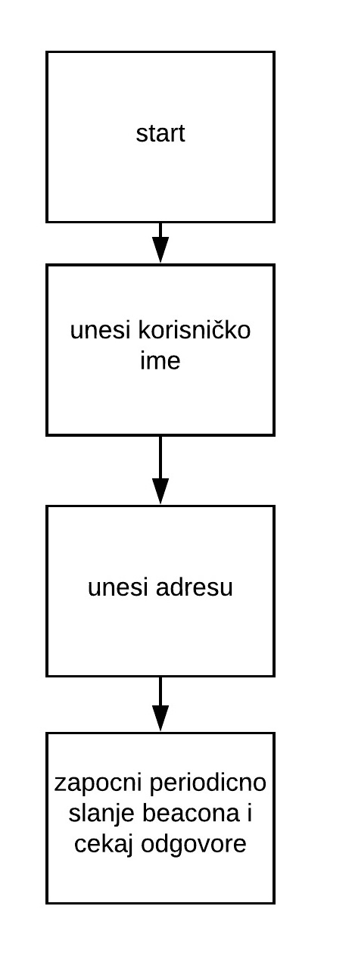
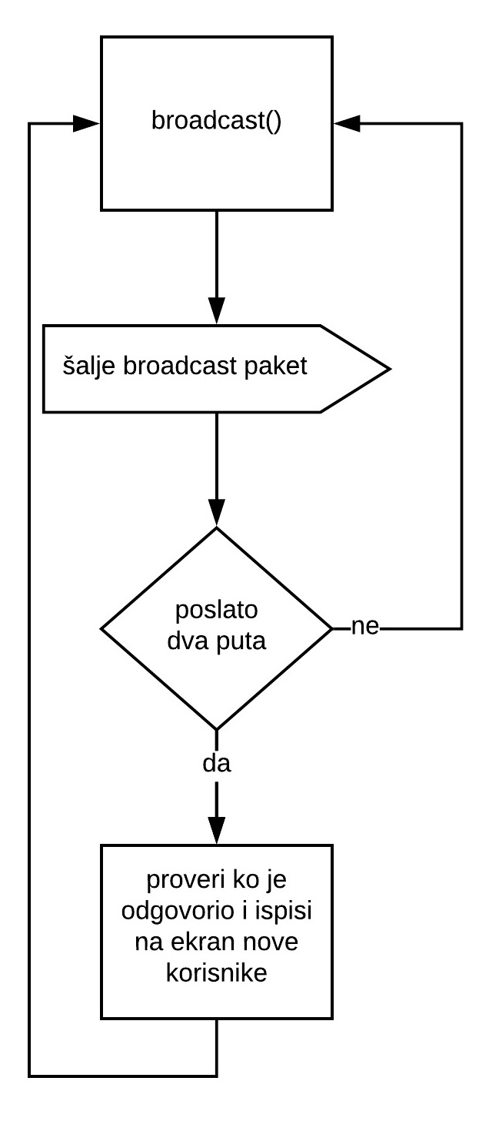

Program se prvobitno startuje nakon cega se unosi korisničko ime i IP adresa klijenta, zatim se zapocinje slanje beacon signala koji se salje periodicno svakih par sekundi. Nakon svaka dva poslata se proverava stanje novih korisnika.
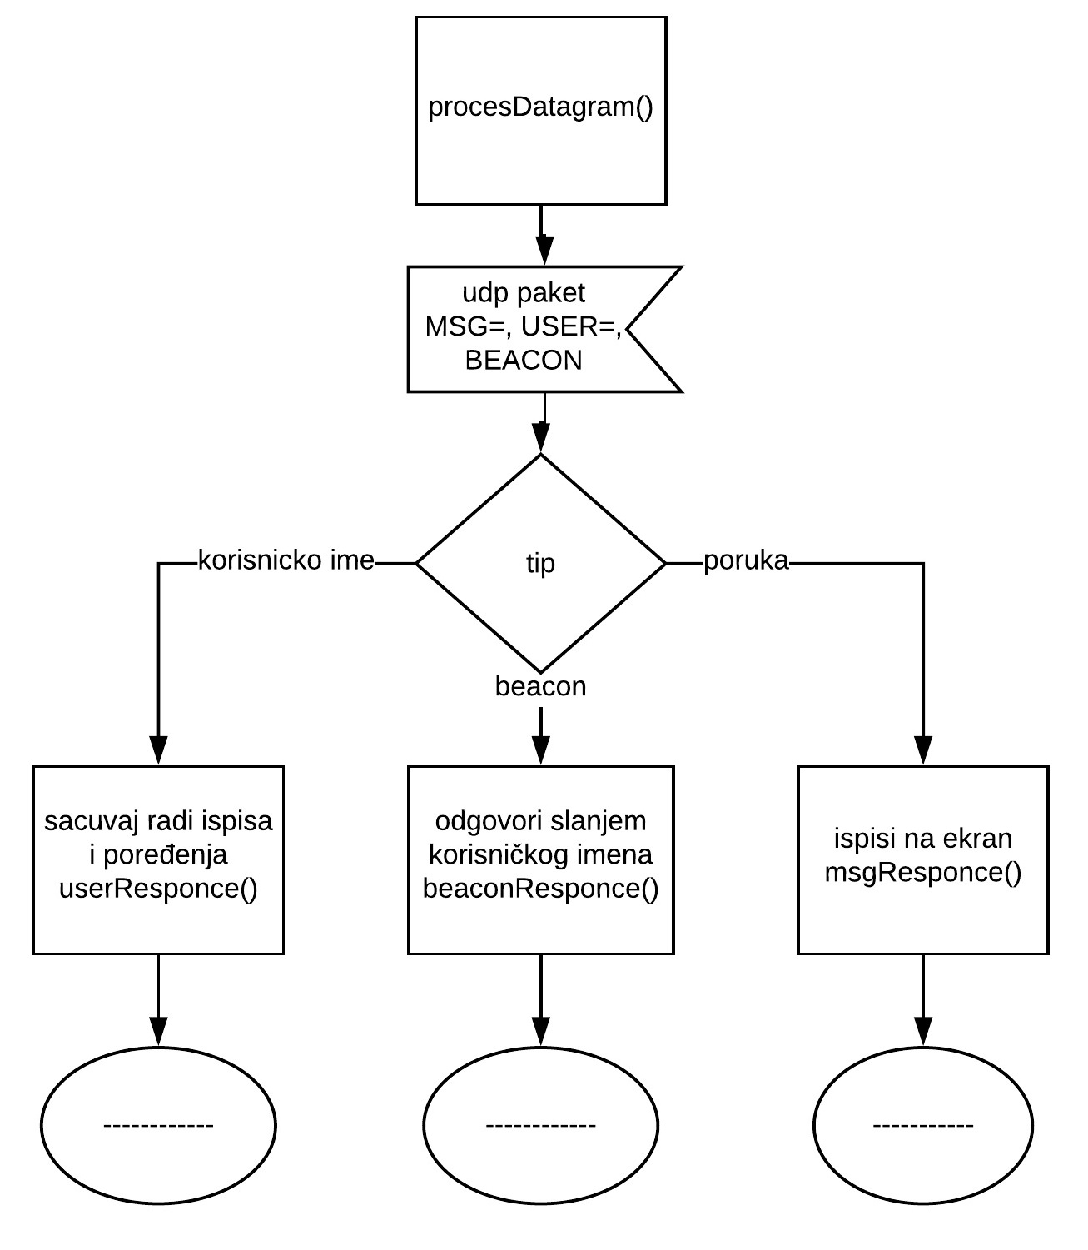
Prilikom prijema svakog paketa se proverava sadrzaj, ako je u pitanju BEACON salje se korisnicko ime na adresu posaljioca.
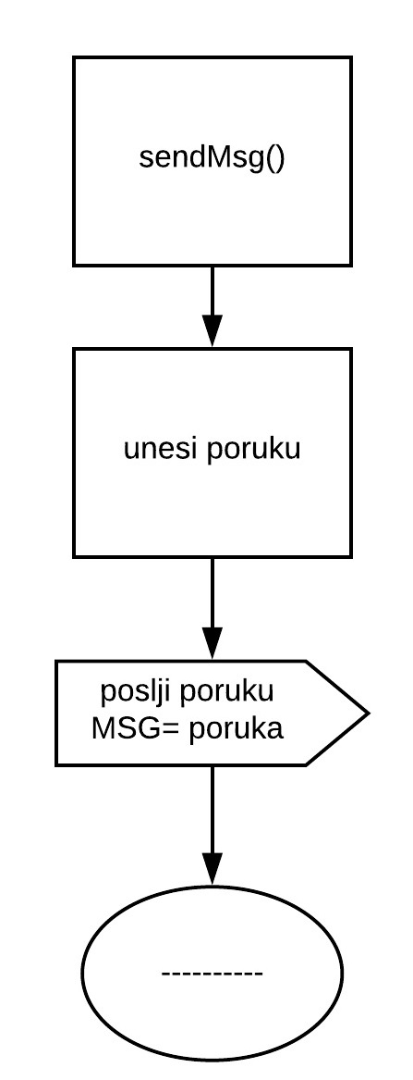
Prilikom prijema korisnickog imena sa oznakom USER=$korisnik, korisnicko ime se cuva i ispisuje se status novog ili nestalog korisnika. Prilikom prijema poruke sa naznakom MSG=$poruka, cita se poruka i ispisuje na ekran.

Slanje poruke je vrlo jednostavno jer postoji posebna nit koja
nakon svakog unetog niza salje UDP datagram u
formatu MSG=$poruka

Testiranje
Unos korisnickog imena:
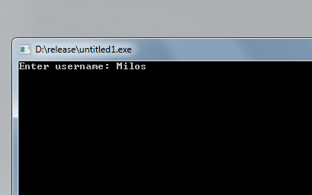
Unos IP adrese:
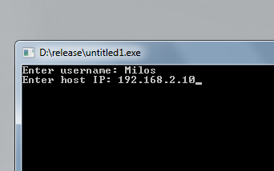

Novi korisnik na mreži:
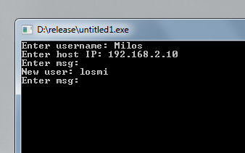
Prijem poruke:
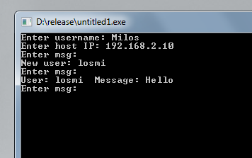
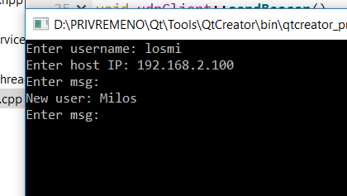
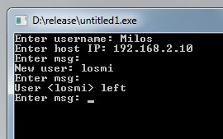
Prijava odjava:

Zaključak

QT nudi brlo pogodno okruzenje za razvijanje aplikacija, njegov sistem konekcija između signala i soketa dosta uprosćava razvijanje programa. UDP komunikacija je vrlo pogodna za otkrivanje velikog broja klijenata na mrezi kako zbog mogućnosti slanja jednog paketa na vise klijenata tako i zbog mogućnosti slanja paketa bez uspostavljanja konekcije. Mozda bi jos dodatna potvrda primljenih poruka bila pogodna, kao sto to rade sve vece aplikacije za razmenu poruka ali to bi to bespotrebno komplikovalo programa.

Literatura
- Priručnik radnog okruženja za pisanje protokola, Verzija 0.2, Univerzitet u Novom Sadu, Fakultet Tehničkih Nauka, 2007

